Maven安装配置教程

1. 下载
2. 登录网址 <https://maven.apache.org/download.cgi> 下载对应的版本，建议不要太旧。

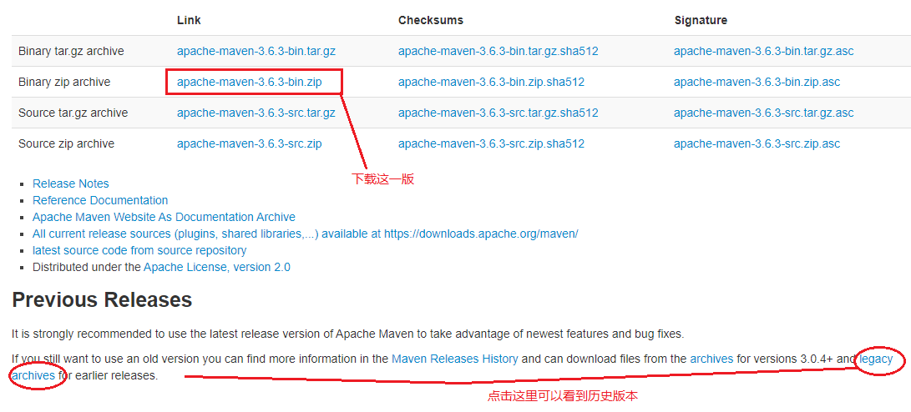

1. 下载之后解压待配置

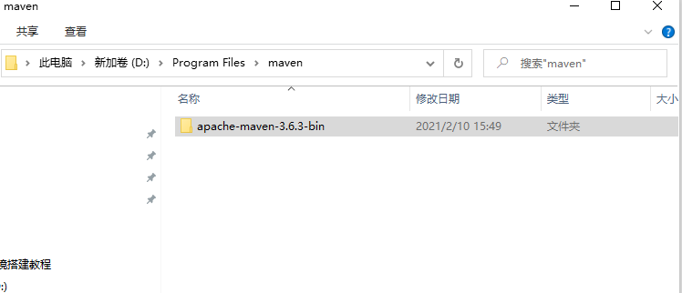

1. 环境变量配置
2. 计算机右键，属性，更改设置
3. 高级选项，点击环境变量

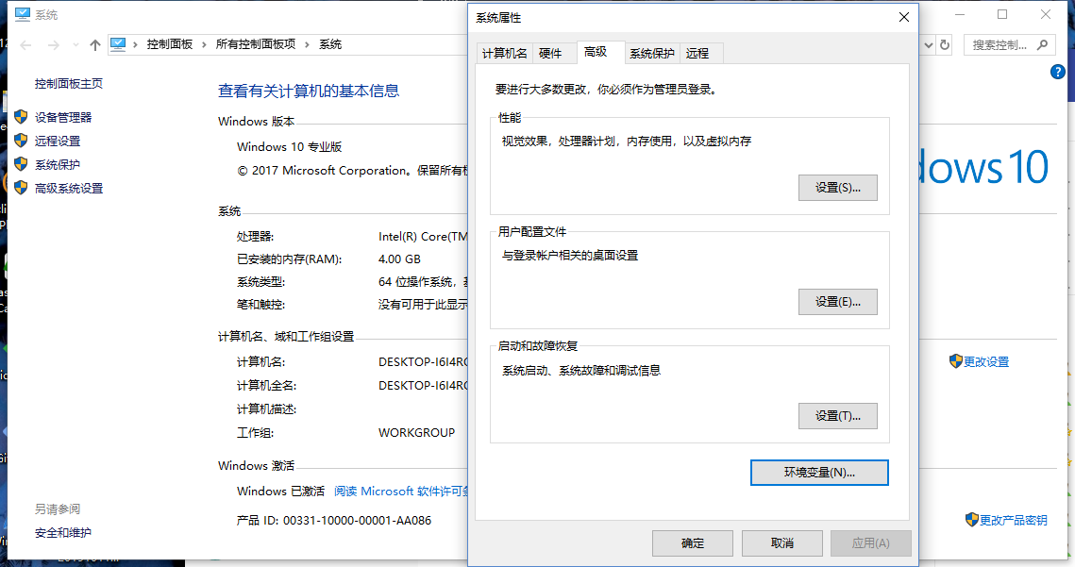

1. 直接在 系统变量 里找到 path 点击编辑

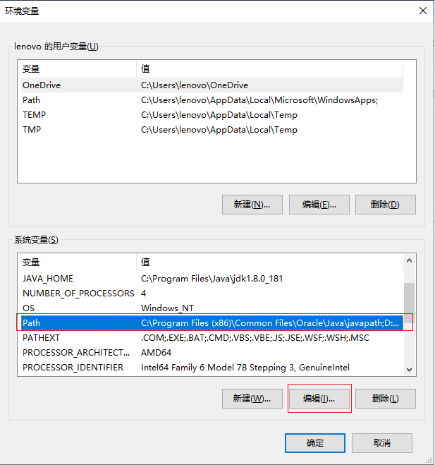

1. 然后点击新建，将压缩包位置下的bin目录输入进去即可，最好上移一下，到JDK的变量后面，然后依次点击确定。

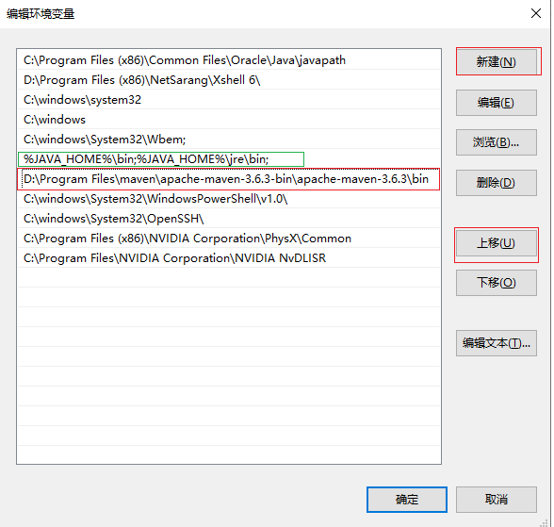

1. Win+R,运行CMD, 输入 mvn-v （mvn 和 -v 之间有空格）

若如图所示 显示版本信息 则说明安装和配置成功

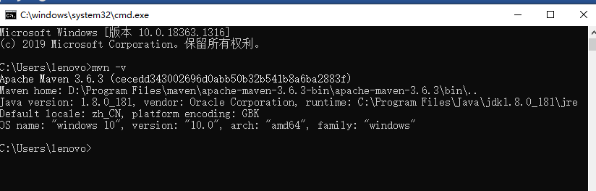

1. 本地仓库的修改和镜像的设置（外网太慢了）。
2. 找到位置

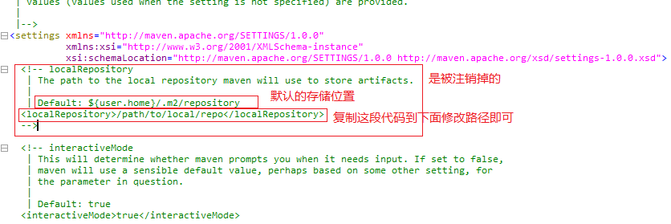

1. 复制上图中的那段时间，修改路径，注意是反斜杠，斜杠的话需要转义，即两个斜杠

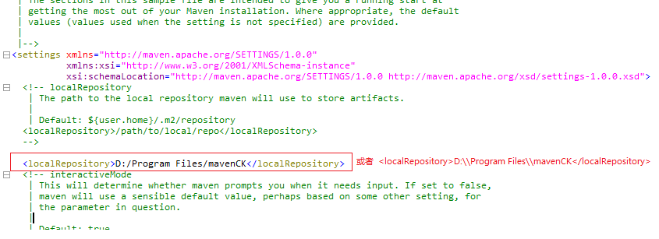

1. 配置镜像，找到位置

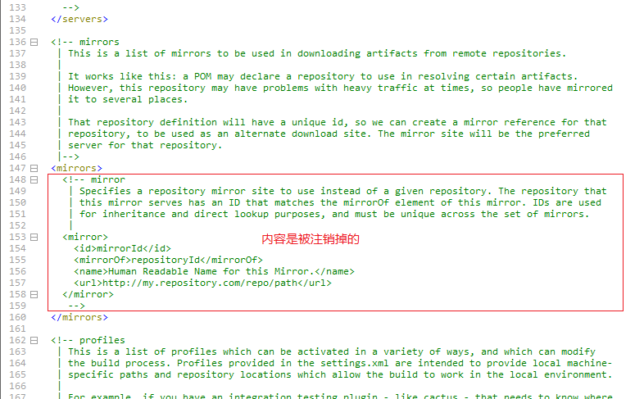

1. 然后复制下面的镜像，到文件中

<mirror>

<id>nexus-aliyun</id>

<name>nexus-aliyun</name>

<url>http://maven.aliyun.com/nexus/content/groups/public</url>

<mirrorOf>central</mirrorOf>

</mirror>

